Mini Desarrollo Modelo Logit con Shiny

-Se trata de hacer un desarrollo en R Shiny

-El marco teórico de modelización es el de la Regresión Logística

-El aplicativo debe permitir al usuario indicar qué variables son Explicativas y cuál es la variable Explicada. Hay varios modos de hacer esto, de menos a más sofisticación (desde escribirlas “a mano” tras visualizar las variables, hasta seleccionarlas mediante un check-box). Debe existir un botón que permita la generación de las variables “Lee Datos”

\*\*El aplicativo podría detectar y aplicar medidas correctoras si hay datos missing en alguna de las variables del conjunto dado (En este caso no habrá valores missing)

-El aplicativo se conectará a un conjunto de datos global y le ofrecerá al usuario la posibilidad de separar, segmentadamente (por la variable target binaria, el conjunto de datos en 2 mitades disjuntas con proporciones pre-definidas

\*\*Se puede incluir la posibilidad del balanceo de la información

\*\*Se valorará la inclusión de tunning extra al modelo como por ejemplo la posibilidad de aplicar algún criterio de selección de variables como el stepwise, forward o backward antes de entrenar

-El modelo debe generar alguna medida de fiabilidad sobre el conjunto Test como es la generación de la curva ROC y el cómputo de su área

-Valoración:

-Se valora la usabilidad y calidad gráfica

-Se valora el control de errores y de datos extraños en los formularios de entradas

-Se valora la inclusión de gráficos: Evolución de la Serie Temporal, Evolución de Previsiones, …

-No importa la bondad de las previsiones, se resalta la posibilidad de que el usuario pueda obtenerlas y variar fácilmente los parámetros

-La figura de abajo es un diseño básico que no tiene porqué corresponder al que ofrezca el grupo

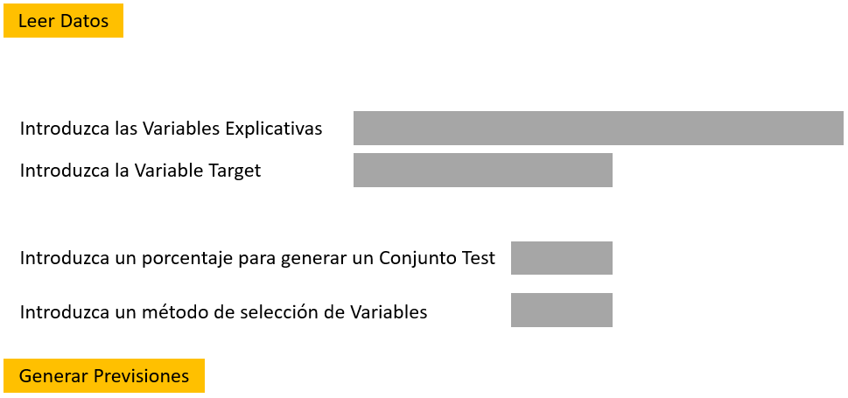

-Se valora la originalidad, no se valorará si todo responde a un único “copy-paste” exacto, aunque si puede copiarse partes de código y formularios pre-existentes

-Se valorará el ofrecimiento dinámico de parámetros estadísticos de salida teniendo especial valor si se ofrecen con alguna interpretación sencilla

-Entregable:

-El grupo debe entregar una carpeta comprimida en.rar.que contenga los ficheros ui.R, server.R y una sub-carpeta denominada DATOS donde se encontraría el fichero de tipo .csv denominado LOGIT.csv

-El grupo debe entregar una .pptx explicativa y un video explicativo de no más de 10 min, siendo ideal una extensión menor a 5 min